**Manual de usuario**

**Hardware:** 2

**Software:** 2

**Instalación** 2

**Funcionamiento** 5

• **Pantalla de carga y reinicio de partida** 5

• **Selección de equipo y dificultad** 6

• **Menú de selección de niveles y guardado** 6

• **Tutorial:** 7

• **Niveles:** 8

• **Botones:** 9

• **Explicaciones** 9

• **Rivales y movimientos** 10

• **Menú lateral y subrutinas** 11

• **Menú lateral y ciclos** 12

• **Niveles finales** 13

**Hardware y software requerido**

Para la correcta ejecución del juego se necesitan dispositivos móviles con las siguientes características:

## **Hardware:**

En el apartado de Hardware se tienen en cuenta las siguientes especificaciones mínimas necesarias para la ejecución del juego.

* **Procesador:** Dual-Core 1.0Ghz
* **Memoria RAM:** 512 MB
* **Memoria ROM:** 4GB
* **Pantalla (Resolución):** 480 Pixeles (Ancho) – 800 Pixeles (Largo)

## **Software:**

En el apartado de software se tiene en cuenta las siguientes especificaciones mínimas necesarias para la ejecución del juego:

**Sistema Operativo:** Android 4.1 (Jelly Bean)

# **Instalación**

El proceso de instalación es muy sencillo, ya que el juego no se encuentra en la PlayStore se debe instalar directamente seleccionando la APK. Para instalar correctamente el juego siga las siguientes instrucciones.

1. **Permitir la instalación de la aplicación:** Ya que la aplicación no proviene de la PlayStore, se debe permitir su instalación directamente desde la APK, para esto se debe:

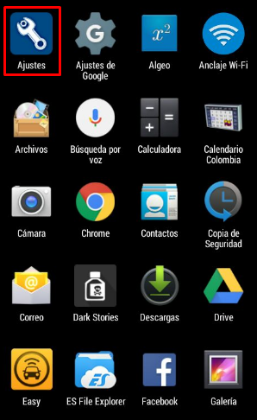 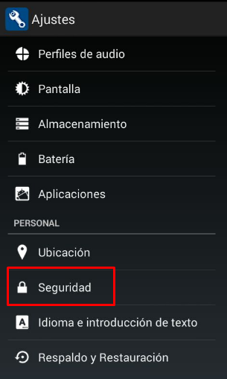 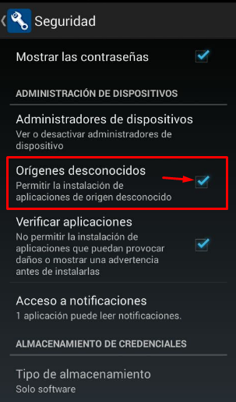 *Imagen 1. Imagen 2. Imagen 3.*

Ir a los ajustes del dispositivo, luego dirigirse al menú de Seguridad. Una vez dentro marcar la opción de orígenes desconocidos, esto permitirá la instalación del juego.

1. **Instalar el juego:** Para instalar el juego se deben seguir las siguientes instrucciones:

* En el gestor de archivos del dispositivo, buscar la APK del juego.
* Abrirla y dar “Instalar” en el cuadro de diálogo que aparece.

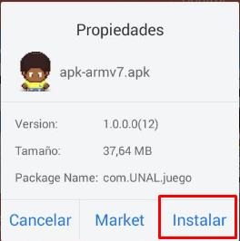

*Imagen 4. Cuadro de diálogo de instalación*

* La instalación mostrará los permisos que tendrá la aplicación, dar en la opción de Instalar.

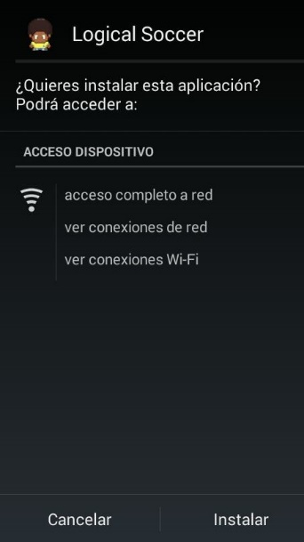

*Imagen 5. Accesos de la aplicación*

* Esperar a que finalice la instalación.

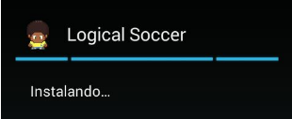

*Imagen 6. Instalación*

* Una vez finalizada la instalación, ya se puede abrir el juego.

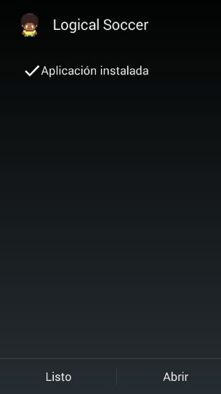  
*Imagen 7. Finalización de instalación*

# **Funcionamiento**

## **Pantalla de carga y reinicio de partida**

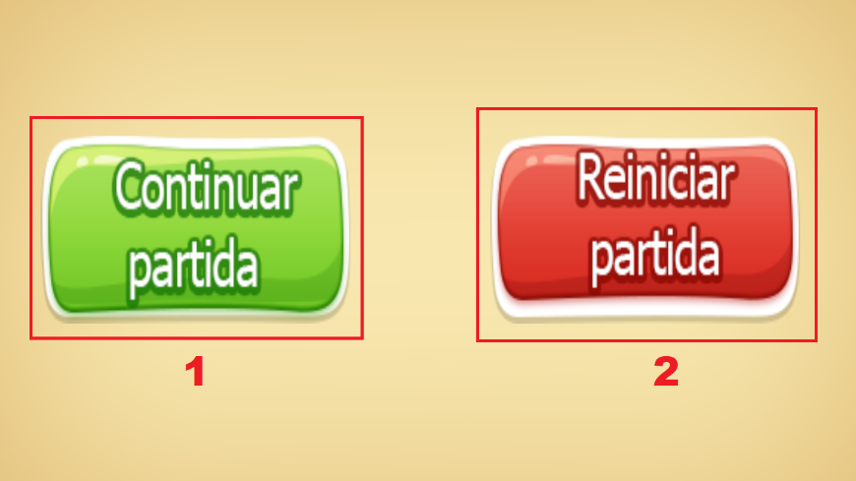

*Imagen 8.*

1. Carga la última partida guardada.
2. Reinicia la partida y lleva al menú de selección de equipo y dificultad.

## **Selección de equipo y dificultad**

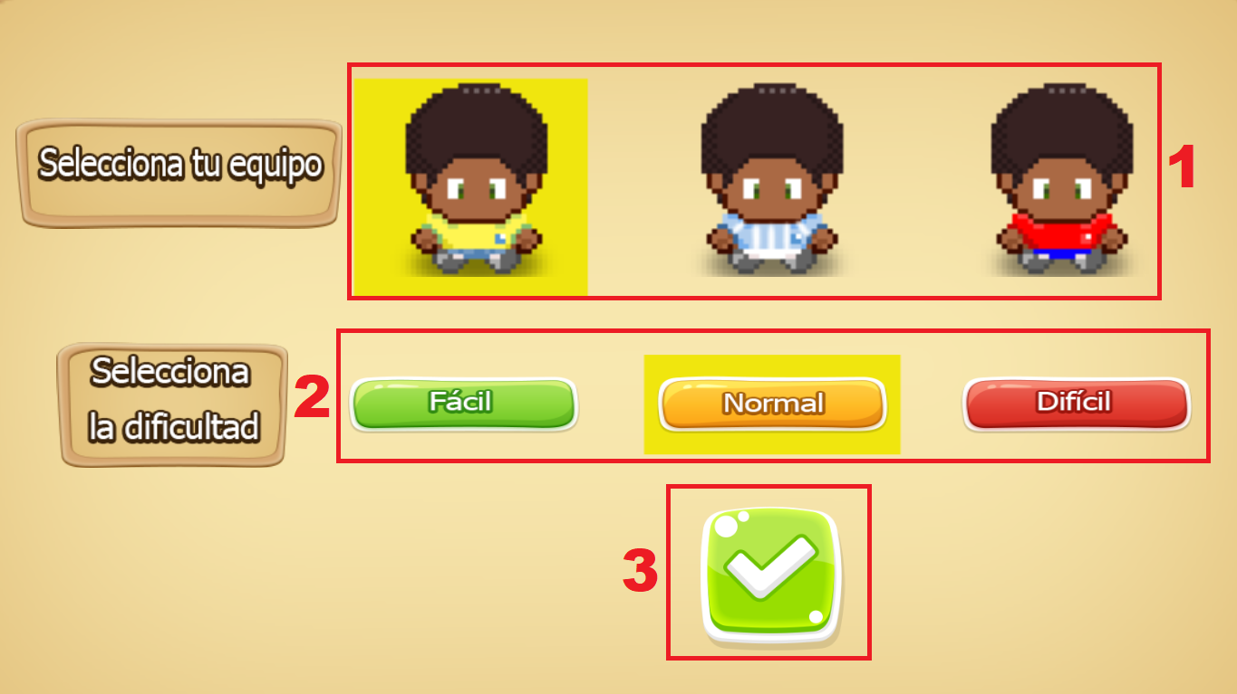

*Imagen 9.*

1. Selección de equipos.
2. Selección de dificultad.
3. Una vez se haya seleccionado el equipo y la dificultad, el botón llevará al menú de selección de niveles.

## **Menú de selección de niveles y guardado**

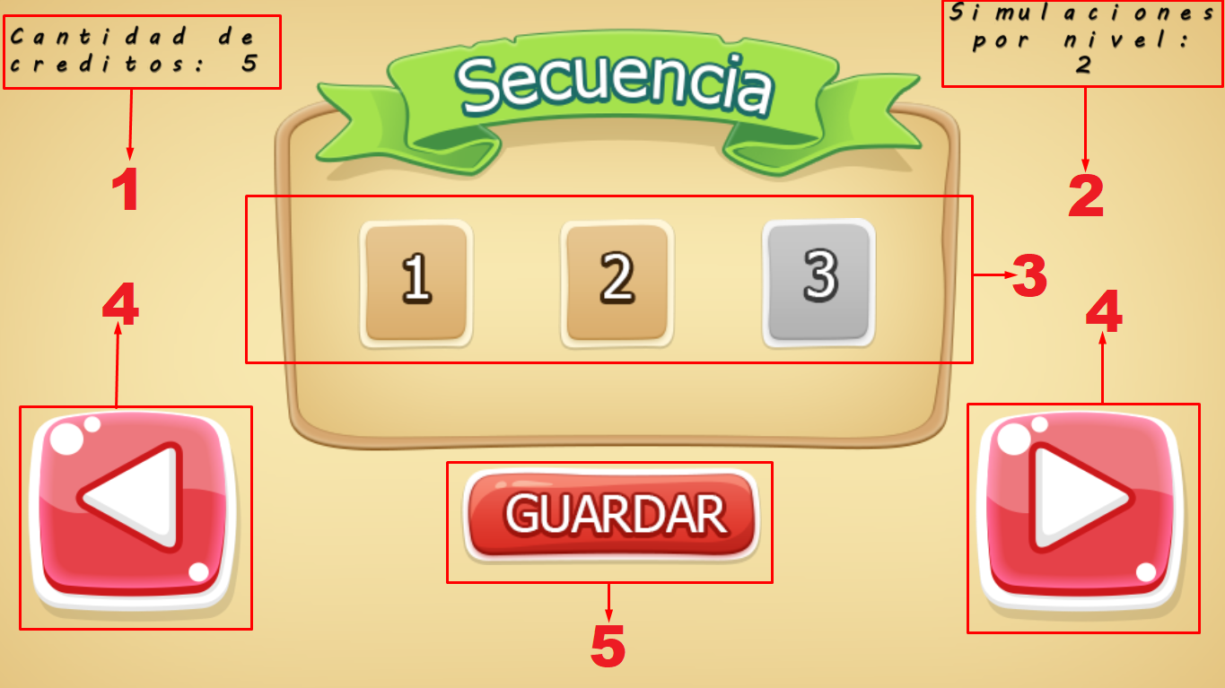

*Imagen 10.*

1. Muestra la cantidad de créditos disponibles.
2. Muestra la cantidad de simulaciones permitidas por nivel de los movimientos rivales (Estas simulaciones sólo están permitidas cuando la dificultad seleccionada fue Fácil o Media, y se activarán en los niveles en los que haya rivales).
3. Muestra los niveles a los cuales el usuario puede acceder (En color) y a los que aún no puede (En gris).
4. Botones de navegación, estos son los que permiten desplazarse horizontalmente por los diferentes niveles para seleccionar uno.
5. Este botón permite guardar la partida hasta ese punto para continuar más adelante como se vio al comienzo de la explicación del funcionamiento del juego en este documento.

## **Tutorial:**

Al inicio de una nueva partida y de cada una de las fases del juego (Secuencia – Subrutinas – Ciclos) se mostrará un tutorial el cual sirve para familiarizar al usuario con los controles y mecánicas del juego.

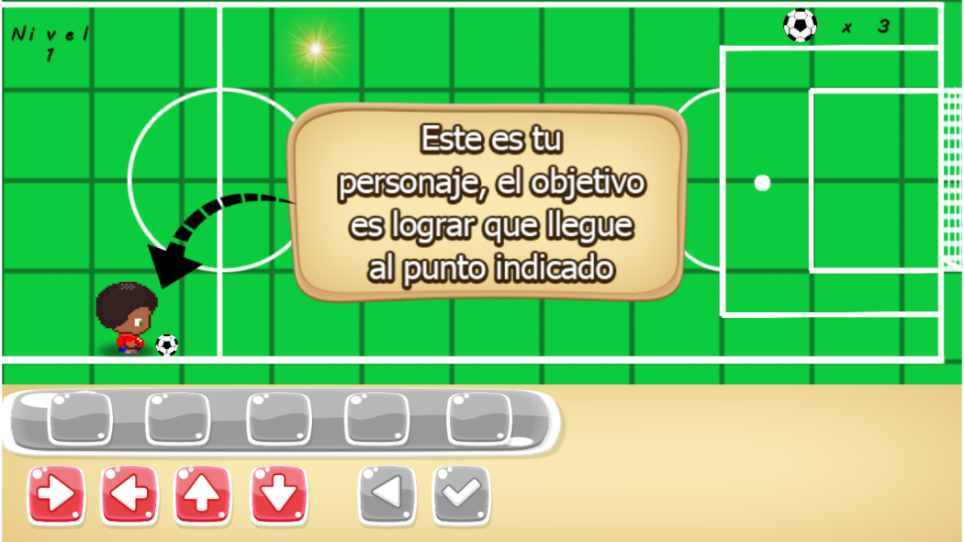

*Imagen 11. Ejemplo de tutorial*

## **Niveles:**

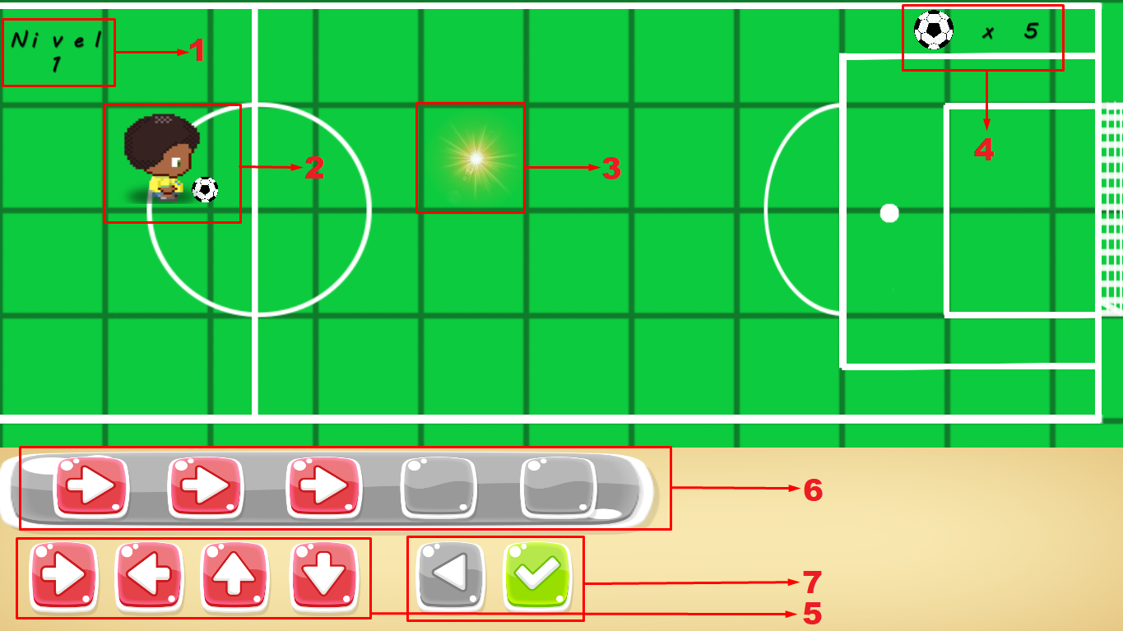

Imagen 12. Ejemplo de nivel

1. Muestra el nivel actual en el que se encuentra el usuario.
2. Personaje que será movido por el usuario.
3. Objetivo al cual debe llegar el personaje valiéndose de los movimientos proporcionados por el usuario.
4. Muestra los créditos disponibles del usuario, los cuales se irán incrementando cada vez que se supere un nivel y se perderán cuando no se llegue al objetivo, el personaje salga del campo de juego o un rival le quite el balón al personaje que es movido por el usuario (Esto último aplica para los niveles en los cuales haya rivales).
5. Botones que el usuario presionará y que serán llevados a la *barra de ejecución principal (Punto 6).*
6. Barra de ejecución principal, la cual muestra los movimientos que el personaje realizará cuando el usuario ejecute el nivel.
7. Botones de borrado y de ejecución. El botón de borrado elimina de la *barra de ejecución principal (punto 6)* el último movimiento agregado por el usuario. El botón de ejecución inicial los movimientos.

## **Botones:**

Una vez el personaje alcanza al objetivo (Marca brillante) y marca un gol, se despliega el siguiente mensaje con diferentes opciones .

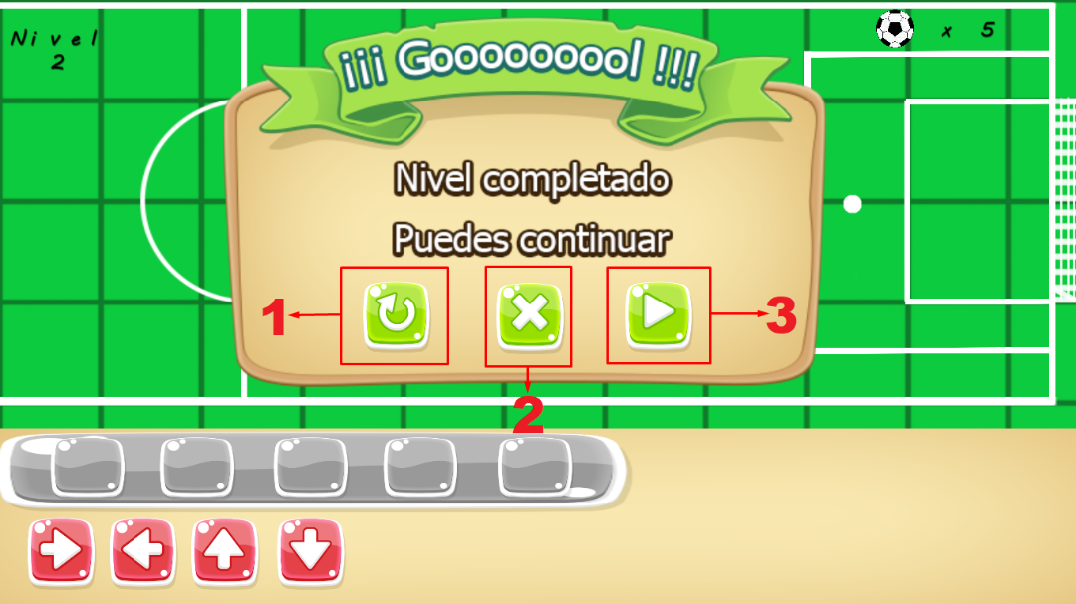

*Imagen 13.*

1. Botón para volver a jugar el nivel (No se perderán ni ganarán créditos al volver a jugar un nivel ya superado).
2. Botón que termina el nivel y lleva al usuario al menú de selección de niveles y guardado.
3. Botón que lleva al siguiente nivel.

## **Explicaciones**

Al finalizar cada fase del juego (Secuencias – Subrutinas – Ciclos) se da una breve explicación en la cual se relaciona lo que se hizo en los diferentes niveles de la fase con la lógica de programación

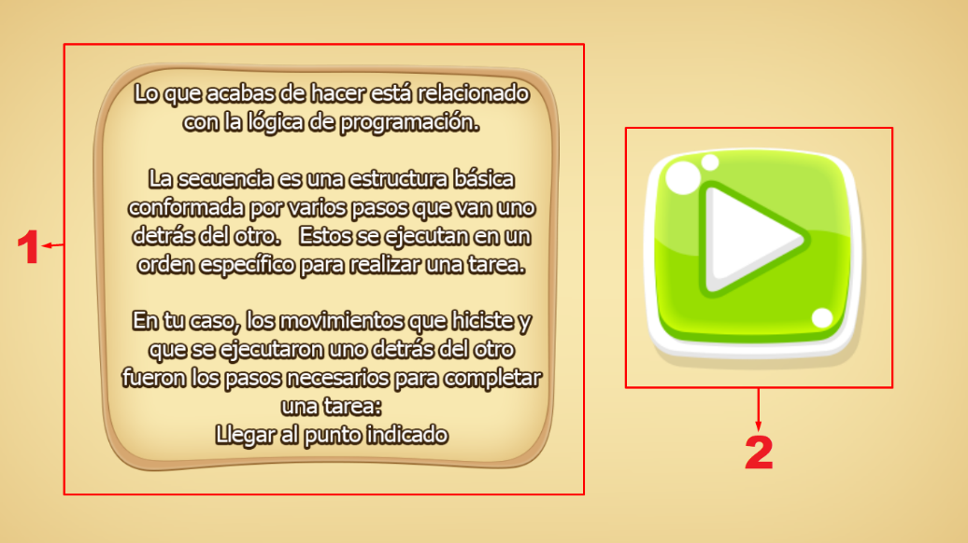

*Imagen 14. Ejemplo de una de las explicaciones*

1. Muestra la explicación de la fase y su relación con la lógica de programación.
2. Botón que lleva al nivel siguiente.

## **Rivales y movimientos**

Algunos niveles tienen rivales que el personaje controlado por el usuario debe evadir.

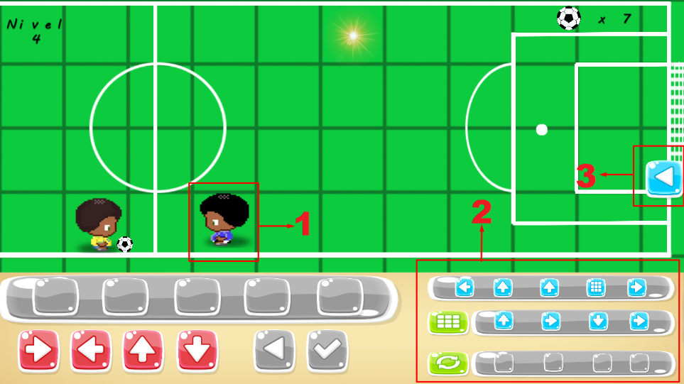

Imagen 15.

1. Personaje rival el cual debe ser evadido por el personaje controlado por el usuario.
2. Al tocar al personaje rival, se muestran los movimientos que éste hará durante el nivel.
3. Botón que despliega el menú lateral.

## **Menú lateral y subrutinas**

Se muestra un pantallazo de cómo es el menú lateral desplegado

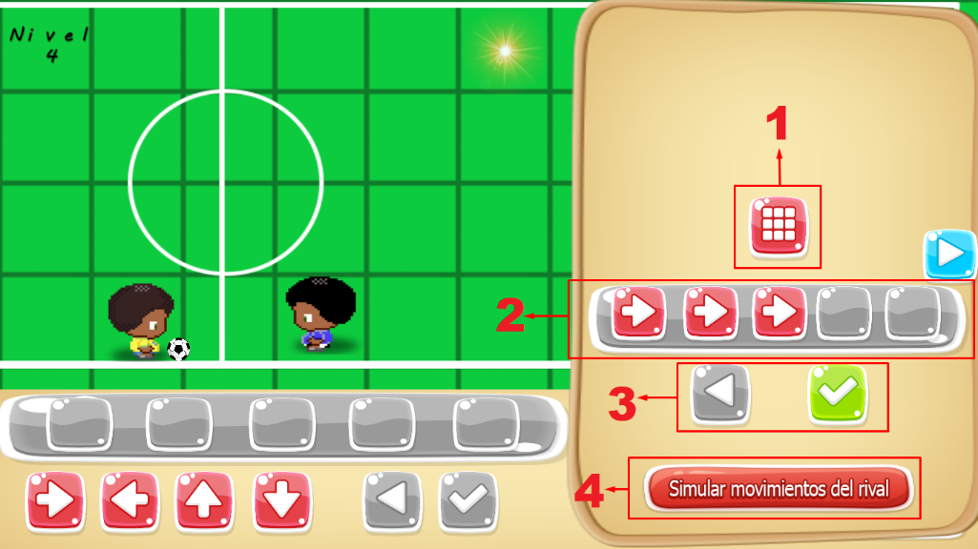  
Imagen 16.

1. Botón que activa las subrutinas: al tocarlo y estar de color rojo, los botones que controlan los movimientos se agregarán a la *barra de ejecución de subrutinas (punto 2)* cuando el usuario los presione.
2. La barra de ejecución de subrutinas muestra los movimientos que el usuario ha introducido a la subrutina.
3. Botones de borrado y de ejecución. El botón de borrado elimina de la *barra de ejecución de subrutinas (punto 2)* el último movimiento agregado por el usuario. El botón de ejecución agrega la subrutina a la *barra de ejecución principal.*
4. El botón de simulación se activará en los niveles en los que haya personajes rivales y la dificultad elegida por el usuario sea fácil o normal.

(En dificultad fácil puede ejecutar las simulaciones las veces que considere necesario, mientras que en dificultad normal sólo se podrá hacer 2 veces por nivel).

## **Menú lateral y ciclos**

Se muestra un pantallazo de cómo es el menú lateral desplegado.

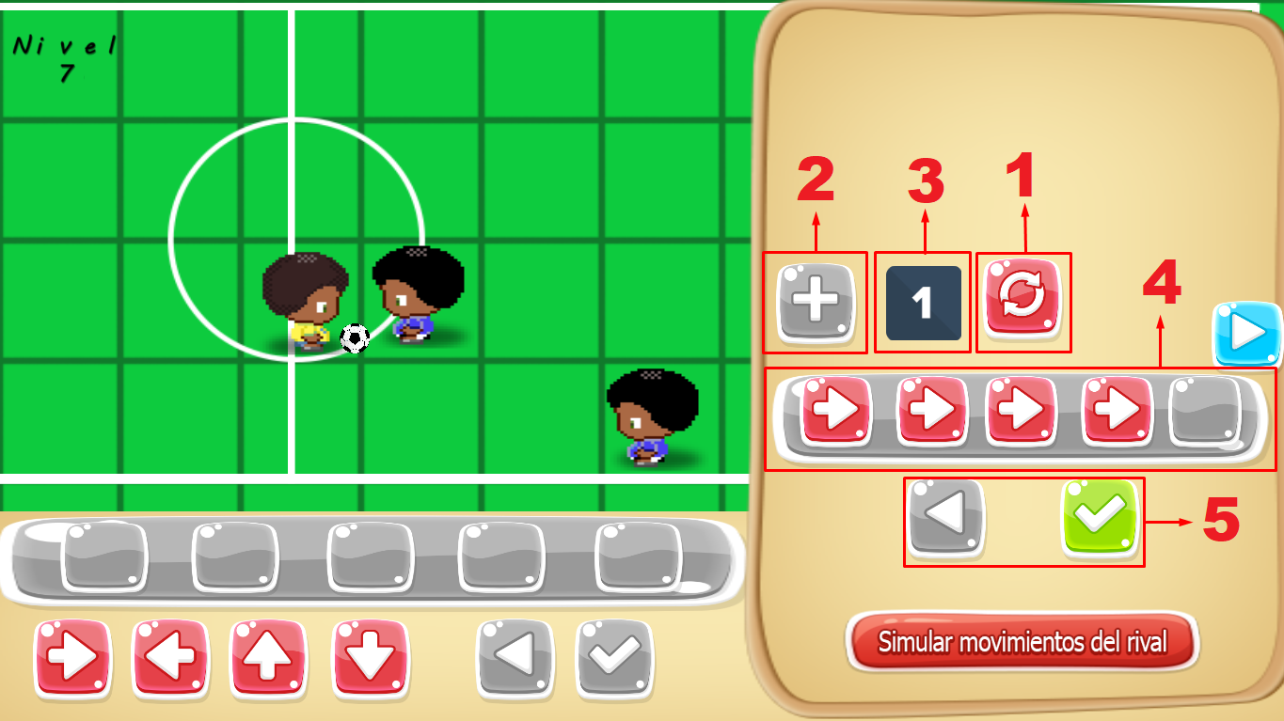  
Imagen 17.

1. Botón que activa los ciclos: al tocarlo y estar de color rojo, los botones que controlan los movimientos se agregarán a la *barra de ejecución de ciclos (punto 4)* cuando el usuario los presione.
2. Botón que aumenta en 1 el *contador de ciclo (Punto 3).*
3. Contador de ciclo que indica cuántas veces se repetirán los movimientos que el usuario agregó a la *barra de ejecución de ciclos (punto 4).*
4. La barra de ejecución de ciclos muestra los movimientos que el usuario ha introducido al ciclo.
5. Botones de borrado y de ejecución. El botón de borrado elimina de la *barra de ejecución de ciclos (punto 4)* el último movimiento agregado por el usuario. El botón de ejecución agrega el ciclo a la *barra de ejecución principal.*

## **Niveles finales**

En los niveles finales se introducen simultáneamente los conceptos aprendidos en los niveles anteriores (Subrutinas – Ciclos).

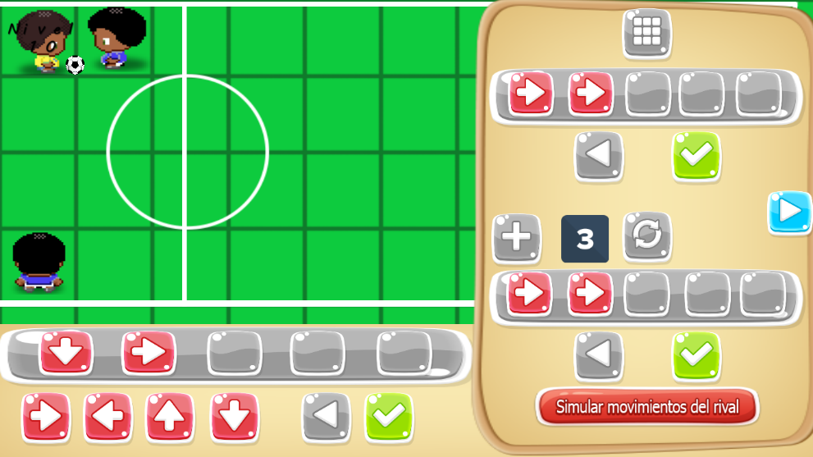  
Imagen 18.